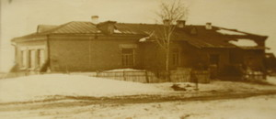 | По преданию в селе Шемышейке школа была открыта в 1880 году. Называлась она Министерская сельская школа, в которой дети учились 3 года. Во всех трёх классах работал один учитель. 1901-1902 школа стала церковно приходской с четырёхлетним сроком обучения. В 1909 году в Шемышейке купец Савин Алексей Михайлович – общественный деятель того времени, - организовал кредитное товарищество. На накопленные денежные средства Савин А. М. организовал строительство Народного дома.
С 1917 года стало функционировать смешанно реальное училище для мальчиков и девочек. После установления советской власти в нашем крае в январе 1918 года на базе реального училища открыта единая трудовая школа II ступени, которая сделала два выпуска. Занятия проводились в народном доме ( старое здание школы) в связи с перемещением областного центра с. Наскафтым. С 1924 года в Шемышейке стала работать только одна начальная школа.
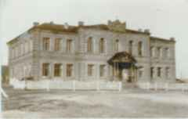 | С 1932 года открывается школа « Колхозная молодежь», в 1934 году – средняя школа. Первый выпуск был в 1938 году.
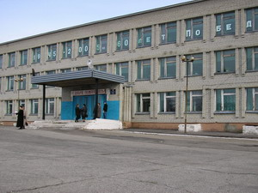 | Новое здание школы, построено в 1987 году. В настоящее время в школе обучается 623 ученика.

